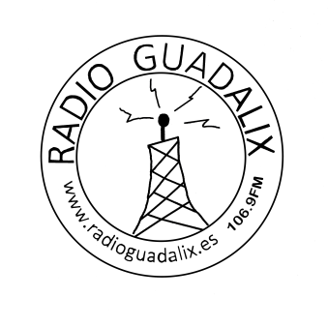FACTURA

Asociación Cultural Radio Guadalix

NIF: G56564982

Dirección: C/ Romero, 1, 28794 Guadalix de la Sierra

Tlf: 618225457

Email: [radioguadalix@gmail.com](mailto:radioguadalix@gmail.com)

Factura nº: 005 En Guadalix de la Sierra a 19 de Junio de 2025

**Cliente:**

Asociación de Madres y Padres del Colegio público CEIP Aravaca (AMPA CEIP ARAVACA)

NIF: G79724993

Dirección: Calle Estudio n. 6; 28023 Madrid

Concepto Cantidad Precio IVA Importe

Taller cultural de batucada 1 459,00€ 0% 459,00€

Subtotal sin IVA 459,00€

IVA 0% de 300,00€ 0,00€

**Total EUR 459,00€**

Términos y condiciones

*Factura exenta de IVA (artículo 20.1.14 de la Ley 37/1992)*